* 题目：

从以下链接提取“民族大学”范围内房子的出售信息。其中的总价、单价、面积要存储为数值而非文本。(文件名：0401.py)

地址：链家 民族大学

<https://bj.lianjia.com/ershoufang/rs%E6%B0%91%E6%97%8F%E5%A4%A7%E5%AD%A6/>

* 读取信息后，显示如下菜单，并显示对应的信息:

1、按名称排序

2、按面积排序

3、按单价排序

4、按总价排序

S、升序(默认)

J、降序

Q、退出

* 要求：

1. 默认是升序。
2. 菜单循环显示，直到按“Q”键。
3. 排列要整齐。（参见课件内容【汉字的对齐】）。

* 显示信息：(不用显示表格，只需要按顺序显示内容)

|  |  |  |  |  |  |
| --- | --- | --- | --- | --- | --- |
| 名称 | 位置 | 屋型 | 面积 | 单价 | 总价 |
| 民族大学家属院 魏公村 朝南一居室 | 民族大学家属院 | 1室1厅 | 47.34 | 86608 | 410 |
| XXXXXXXXXXXX |  |  |  |  |  |
| XXXXXXXXXXXX |  |  |  |  |  |

* 完成时间：2周。
* 常用的网页元素：

|  |  |
| --- | --- |
| div | 定义  开始：<div>  结束：</div> |
| a | 链接地址  开始：<a>  结束：</a> |
| span | 视觉效果  开始：<span>  结束：</span> |
| table 、tr、td | 表格  tr：行  th：标题  td：格 |

<table border="1">

<tr>

<th>month</th>

<th>savings</th>

</tr>

<tr>

<td>january</td>

<td>$100</td>

</tr>

</table>

* 网页源代码分析步骤：

1. 鼠标右击，选择“查看网页源代码”。

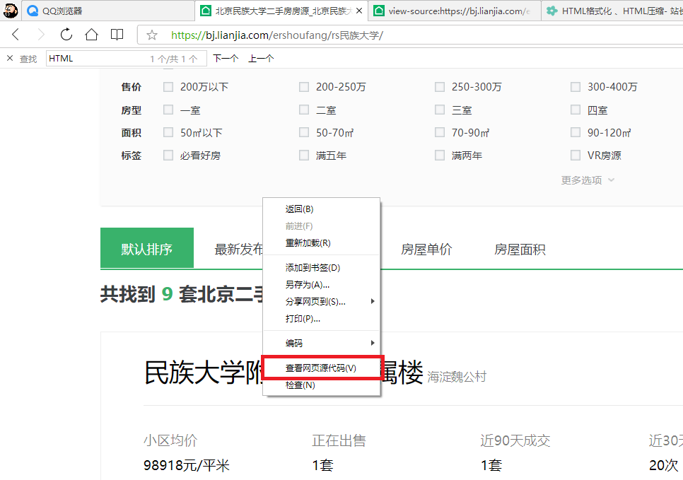

1. CTRL+A，选中所有代码，复制。
2. 网页规范化：

<https://www.sojson.com/jshtml.html>

1. 粘贴
2. 格式化

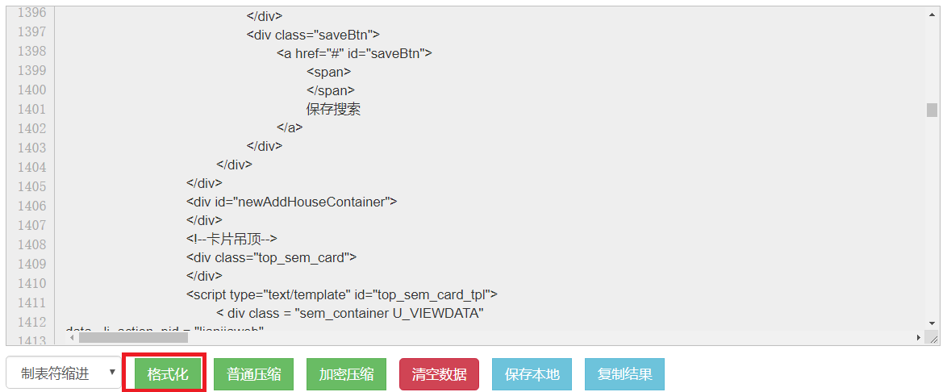

1. 保存本地，文件扩展名改为HTML。

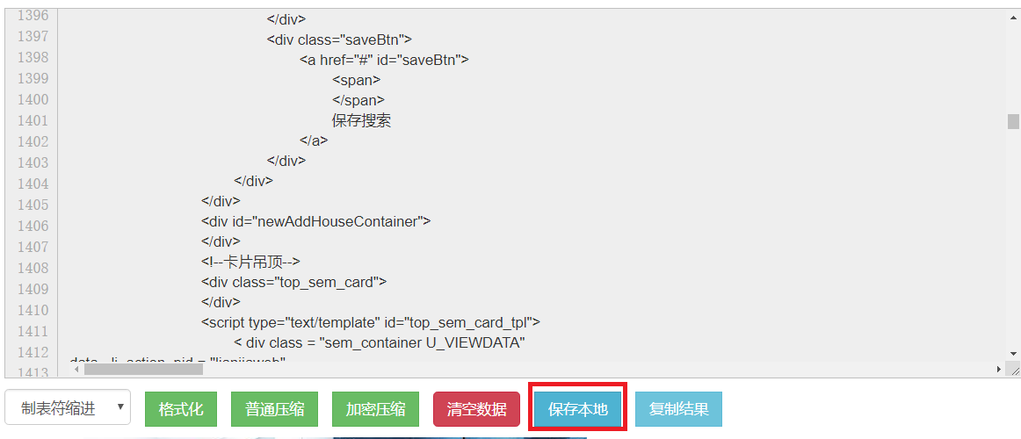

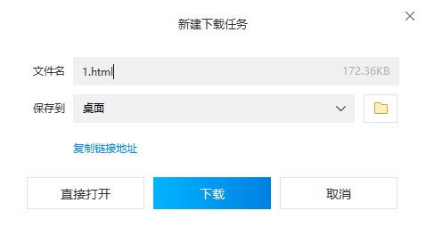

1. 用UltraEdit找开，不要WORD、浏览器等工具打开。
2. 分析数据。

查找（CTRL+F）关键信息，如：民族大学家属院 魏公村 朝南一居室。